Звіт про виконання практичних завдань до лекцій з курсу Технології програмування на мові Python

Звіт до Теми №1
Функції та змінні
Під час виконання практичного завдання до Теми №1 було надано варіанти рішення до наступних задач:
- Рядок в зворотному порядку.
- Обернути Виконати тестування функцій, що працюють з рядками: strip(), capitalize(), title(), upper(), lower().
- Написати функцію пошуку дискримінанту квадратного рівняння.
Хід виконання завдання:
1)Рядок в зворотному порядку.
Код:
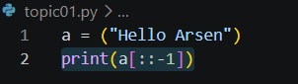

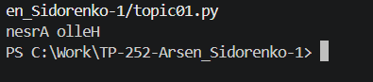
Результат:

2) Обернути Виконати тестування функцій, що працюють з рядками: strip(), capitalize(), title(), upper(), lower().
Код:
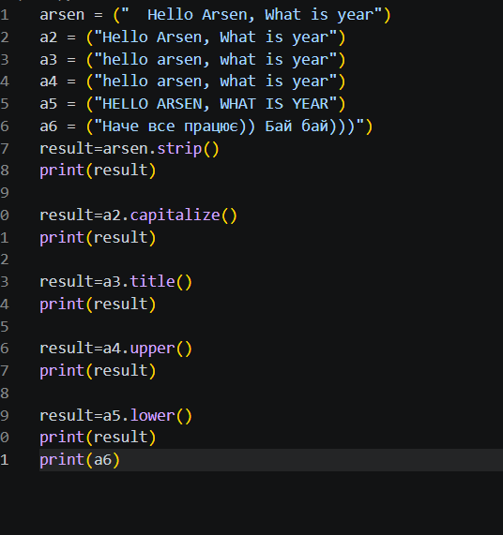

Результат:
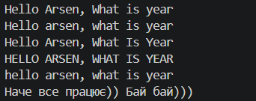

3)Написати функцію пошуку дискримінанту квадратного рівняння.
Код:
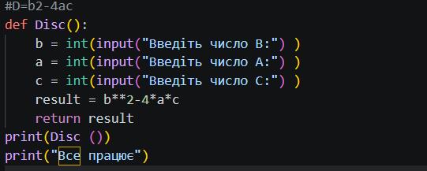

Результат:
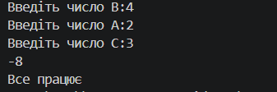

Посилання на github:https://github.com/arsensidorenko9-web

Знімок екрану з посилання на github:


